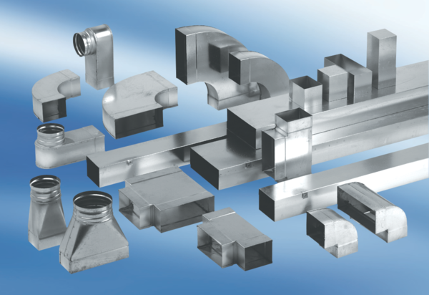Часть ответвления 45°, горизонтальная AZ45H80/200/80/200Комплект поставки: 1 штукАссортимент: К
Номер артикула: 0055.0744Изготовитель: MAICO

